社内文書 / 取扱注意
文書番号：IT-DSGN-2026-0xx
YFC AI Knowledge Platform
エンタープライズ設計書
Platform Architecture, ADR, Threat Model, DevSecOps & AI Dev Standard
Version 1.1 — Wiki System → AI Knowledge Platform
YFC AI内製プロジェクト 統一アーキ標準・開発規範
文書名 | YFC AI Knowledge Platform エンタープライズ設計書
版数 / 状態 | V1.1 / 標準テンプレート・プラットフォーム化版
位置づけ | V1.0（Wiki基本設計）の上位概念。Wikiを第1モジュールとするYFC全社AI基盤の設計標準
別添 | V1.0設計書／yfc_wiki_openapi.yaml／yfc_points_service.sql
作成 | IT基盤推進部 2026年6月28日

改訂履歴
版数 | 日付 | 変更概要 | 評点*
V0.1 | 2026-06 | 概念方案（機能リスト＋稟議＋積分SQL） | 72
V0.2 | 2026-06-28 | 要件定義・権限・データ治理・PoC基準・代替案 | 90
V1.0 | 2026-06-28 | C4・OpenAPI・DB詳細・UI Mockup・AI Agent | 96
V1.1 | 2026-06-28 | ADR・TPS量化・STRIDE・Sequence・CI/CD・Coding規約・Test戦略・Prompt Catalog／Platform化 | 98+
* 外部レビュー（ChatGPT）による参考評点。

目次
0. V1.0レビュー消し込みと位置づけの転換 3
1. プラットフォーム・ビジョン 3
2. プラットフォーム・アーキテクチャ 5
2.1 プラットフォーム能力（コンポーネント） 5
2.2 Wikiモジュールとプラットフォーム能力の対応 5
3. アーキテクチャ決定記録（ADR） 7
4. シーケンス設計（Sequence Diagram） 9
4.1 記事公開フロー 9
4.2 RAG質問応答フロー（Platform） 9
5. 非機能要件の定量化（性能・容量） 10
5.1 容量・スケール方針 10
6. セキュリティ脅威モデル（STRIDE） 11
7. CI/CD・DevSecOps 12
7.1 パイプライン段階 12
8. コーディング規約（Coding Standard） 13
9. テスト戦略（Test Strategy） 14
10. AI開発規範・Prompt Catalog 15
10.1 AI Coding Guide（原則） 15
11. 進化ロードマップ（Wiki → Platform） 16
12. V1.0からの継承（本書の射程） 16

0. V1.0レビュー消し込みと位置づけの転換
V1.0は外部レビューで96/100（A+）と評価され、Claude Code開発を直接指導できる水準に達した。本V1.1は、100点（YFC AI開発標準テンプレート）に向けた8項目の工程化を消し込むと同時に、設計の主語を 「Wiki System」から「AI Knowledge Platform」へ転換する。Wikiはプラットフォーム上の第1モジュールと位置づける。

V1.0レビュー指摘 | 本書での対応 | 章 | 状態
①ADR欠如（決定理由） | ADR-001〜006（採用理由・代替案・影響） | 3章 | 解決
②NFRのTPS量化 | Login200/Search100/Post50/AI20同時＋P95 | 5章 | 解決
③Security Threat Model | STRIDE脅威モデル＋対策 | 6章 | 解決
④Sequence Diagram | 記事公開／RAG質問応答の時序図 | 4章 | 解決
⑤CI/CD・DevSecOps | パイプライン＋セキュリティゲート | 7章 | 解決
⑥Coding Standard | 命名/フォルダ/DDD/Clean Arch/Error/Log | 8章 | 解決
⑦Test Strategy | Unit/Integration/E2E/Security/Perf/Prompt | 9章 | 解決
⑧Prompt Catalog | 生成テンプレート＋AI Coding Guide | 10章 | 解決
★Platform化（最重要方向） | Wiki→AI Knowledge Platform（8能力基盤） | 1〜2章 | 実現

1. プラットフォーム・ビジョン
Wikiは「入口」であって「目的」ではない。本質は、組織の暗黙知をベクトル化・関係化し、検索拡張生成（RAG）とエージェントで再利用する全社AI知識基盤の構築にある。したがって本設計はWikiを単体システムではなく、プラットフォーム上の第1アプリケーションと再定義する。
観点 | Wiki System（従来の主語） | AI Knowledge Platform（V1.1の主語）
範囲 | 投稿・検索・評価・積分 | 知識基盤＋多AI応用の共通土台
Wikiの位置 | システム全体 | Module 1（最初のプラグイン）
知識の扱い | 記事の保管 | Embedding＋Vector＋Knowledge Graph
AIの役割 | 補助（要約/タグ） | RAG・Agent Memory・Workflow
拡張 | Wiki機能追加 | 営業日報AI/採用評価AI/COBOL移行AI 等が同一基盤に接続
到達点 | 社内Wiki | YFC AI Platform（全AI内製の統一基盤）

2. プラットフォーム・アーキテクチャ
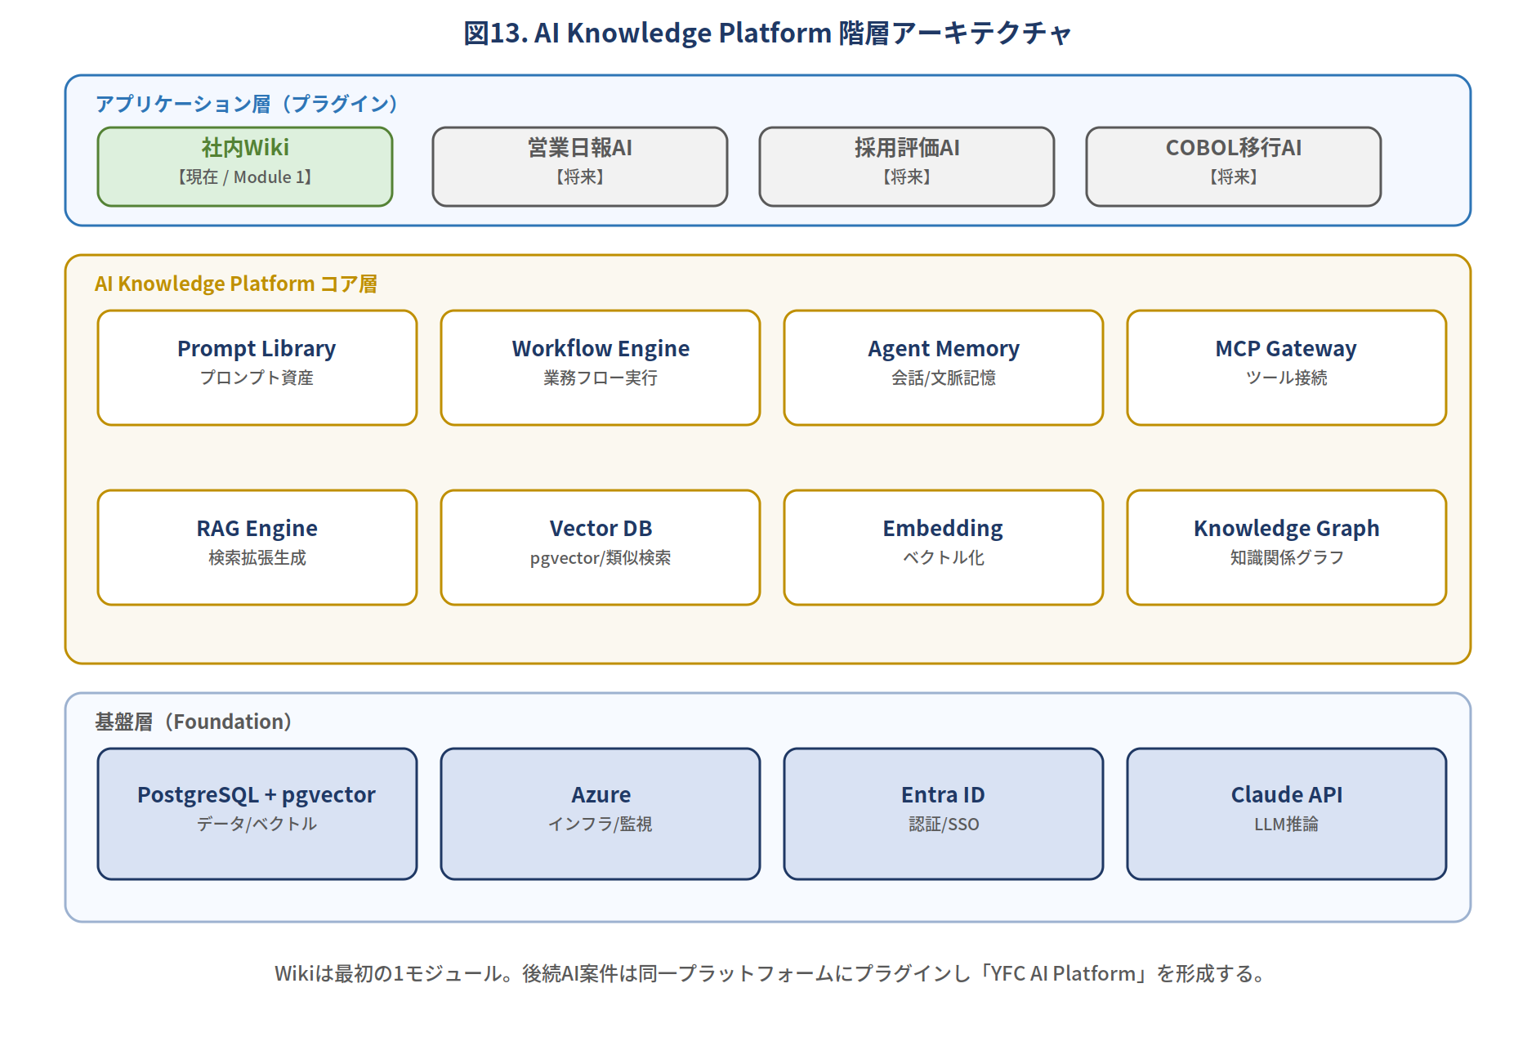
図13. AI Knowledge Platform 階層アーキテクチャ

2.1 プラットフォーム能力（コンポーネント）
能力 | 役割 | 技術（想定） | 導入段階
Knowledge Graph | 知識・人・領域の関係を構造化 | PostgreSQL/グラフ拡張 | Phase 2
Embedding | 本文・質問をベクトル化 | Claude/埋め込みモデル | Phase 2
Vector DB | 類似検索・近傍探索 | PostgreSQL + pgvector | Phase 2
RAG Engine | 文脈付き回答生成 | Claude + 検索 | Phase 2-3
Agent Memory | 会話・利用文脈の記憶 | DB + セッション | Phase 3
Workflow Engine | 業務フローのオーケストレーション | 内製/OSS | Phase 3
Prompt Library | プロンプト資産の一元管理 | リポジトリ管理 | Phase 1-
MCP Gateway | 外部ツール/データ接続 | MCP | Phase 3-4

2.2 Wikiモジュールとプラットフォーム能力の対応
Wiki機能（V1.0） | 活用するプラットフォーム能力
全文検索 | Vector DB／Embedding（意味検索へ進化）
AI Reviewer/重複検知 | Embedding＋Knowledge Graph
AI支援（要約/タグ） | Prompt Library＋Knowledge Agent
疑問解決 | RAG Engine（社内QA）
将来Auto FAQ | RAG＋Workflow Engine

3. アーキテクチャ決定記録（ADR）
「どう設計するか」に加え「なぜそう決めたか」を記録し、新規参画者と後続案件が前提を理解できるようにする。各ADRは 背景／決定／状態／影響／代替案 で記す。

ADR-001：Wiki基盤にOSS（Wiki.js）を採用
項目 | 内容
背景 | 投稿・Markdown・検索・権限・OIDCを満たす土台が必要。フル自研は工数過大。
決定 | 実績あるOSS Wiki.jsを採用し、独自価値（積分・AI）に内製を集中する。
状態 | 採用 (Accepted)
影響 | 工数約7割削減。OSSの制約はプラグイン/連携で吸収。撤退時もOSS資産が残る。
代替案 | フル自研（過剰投資）／SaaS Confluence（積分要件/データ主権で不適）。

ADR-002：積分サービスを独立マイクロサービス化
項目 | 内容
背景 | 積分は当社独自IP。Wiki本体に密結合すると差し替え・監査・再利用が困難。
決定 | Webhook連携の独立サービス（Node/Express＋専用スキーマ）として分離する。
状態 | 採用 (Accepted)
影響 | Wiki差し替えに影響されず、他モジュールからも再利用可能。台帳監査が容易。
代替案 | Wiki内プラグイン実装（結合度過大・移植性低）。

ADR-003：データ基盤にPostgreSQL＋pgvectorを採用
項目 | 内容
背景 | 業務データとベクトル検索を将来同一基盤で扱いたい。運用を分散させたくない。
決定 | PostgreSQLを採用し、Vector DBは専用品でなくpgvector拡張で統合する。
状態 | 採用 (Accepted)
影響 | 1つのDBで業務+ベクトルを管理。運用・バックアップ・権限を一元化（ISMS整合）。
代替案 | 専用Vector DB（Pinecone等：運用増・データ主権懸念）。

ADR-004：LLMにClaude APIを採用
項目 | 内容
背景 | 要約・分類・重複・RAG・レビューに高品質な日本語LLMが必要。
決定 | Claude APIを採用し、AI GatewayでAgent化・機密制御する。
状態 | 採用 (Accepted)
影響 | 高品質日本語処理。Gatewayで機密区分に応じた送信制御が可能。
代替案 | 他社LLM（日本語品質/連携/データ取扱いで比較劣後）。

ADR-005：プラットフォーム化（Wikiを第1モジュール化）
項目 | 内容
背景 | 後続AI案件（営業日報/採用評価/COBOL移行）が個別最適化すると基盤が乱立する。
決定 | 知識基盤（Embedding/Vector/RAG/Agent/MCP）を共通化し、Wikiを最初の利用者とする。
状態 | 採用 (Accepted)
影響 | 後続案件は基盤にプラグイン。全社でAI投資が複利化。標準テンプレート化。
代替案 | アプリ毎の個別構築（重複投資・統制困難）。

ADR-006：ツール接続をMCPで標準化
項目 | 内容
背景 | Agentが外部データ/ツールに接続する方式を案件毎にばらつかせたくない。
決定 | MCP Gatewayを設け、ツール接続の標準インターフェースとする。
状態 | 採用 (Accepted)
影響 | 接続方式が統一され、再利用・監査・権限制御が容易。
代替案 | 個別API実装（重複・保守負荷）。

4. シーケンス設計（Sequence Diagram）
主要フローの時序を示し、実装・デバッグの基準とする。

4.1 記事公開フロー
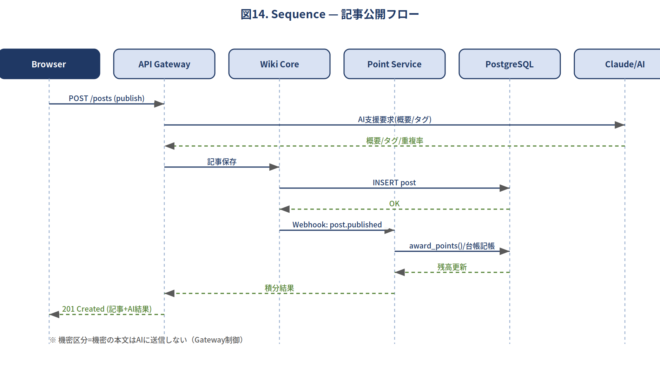
図14. 記事公開フロー

4.2 RAG質問応答フロー（Platform）
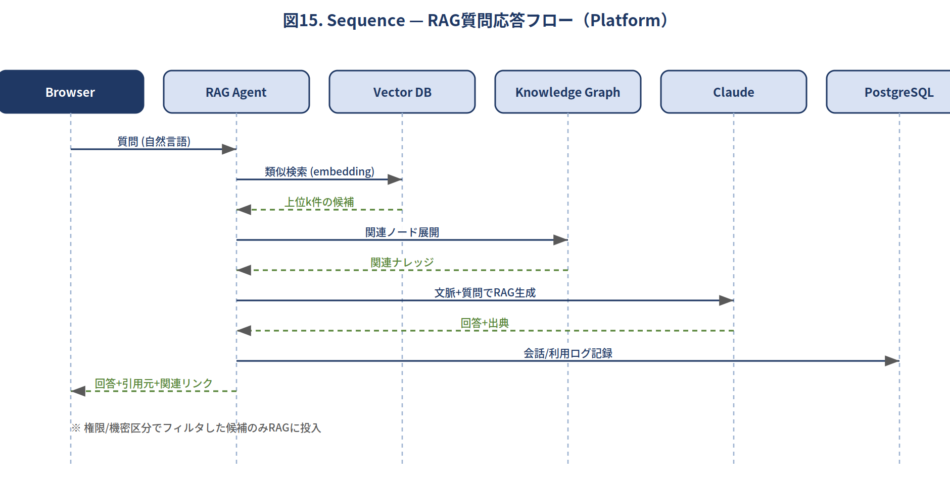
図15. RAG質問応答フロー

5. 非機能要件の定量化（性能・容量）
負荷試験を直接実行できるよう、主要操作のスループット（TPS）と応答時間（P95）を定量化する。値はPoC〜初期本番（ユーザー約1,000・投稿10万件）を前提とする。
操作 | 目標TPS | P95応答 | 備考
ログイン (SSO) | 200 TPS | ≤ 800ms | Entra委譲含む
検索 (一覧/全文) | 100 TPS | ≤ 1,000ms | 意味検索移行後も維持
投稿 (作成/更新) | 50 TPS | ≤ 1,500ms | AI支援は非同期可
評価/投票 | 100 TPS | ≤ 600ms | 自票拒否含む
AI支援/RAG | 20 同時 | ≤ 6s (生成) | LLMレート制御

5.1 容量・スケール方針
- 水平拡張：Wiki/Point/AI Gatewayはステートレス化しコンテナ複製で拡張。
- DB：読み取りレプリカで検索/統計負荷を分離。pgvectorはインデックス(IVFFlat/HNSW)で近傍探索を最適化。
- AI：同時実行20を上限にキュー制御。バースト時は非同期化（概要/タグは後追い反映可）。
- 計測：各操作にSLO（TPS/P95）を設定し、CI内の負荷試験で回帰検知（9章）。

6. セキュリティ脅威モデル（STRIDE）
STRIDEで脅威を体系化し、各々に対策を割り当てる。ISMS/Pマーク統制と整合させる。
脅威 (STRIDE) | 対象 | 想定脅威 | 対策
Spoofing | 認証 | なりすましログイン | Entra SSO/MFA・トークン検証・自社で資格情報を保持しない
Tampering | データ | 投稿/積分の改竄 | RBAC・入力検証・point_event追加専用・整合性制約
Repudiation | 操作 | 操作の否認 | 監査ログ(Audit Catalog)・追加専用台帳・trace_id
Information Disclosure | 機密 | 機密の誤公開/漏えい | 機密区分＋権限フィルタ・保存時暗号化・機密本文はAI非送信
Denial of Service | 可用性 | 過負荷/濫用 | レート制限・TPS上限・WAF・自動スケール
Elevation of Privilege | 権限 | 権限昇格 | 最小権限・権限変更を高重大度監査・DBアカウント分離
AI固有：プロンプトインジェクション対策として、外部入力をシステム指示と分離し、機密データをAIに渡さない既定（Gateway制御）を採る。

7. CI/CD・DevSecOps
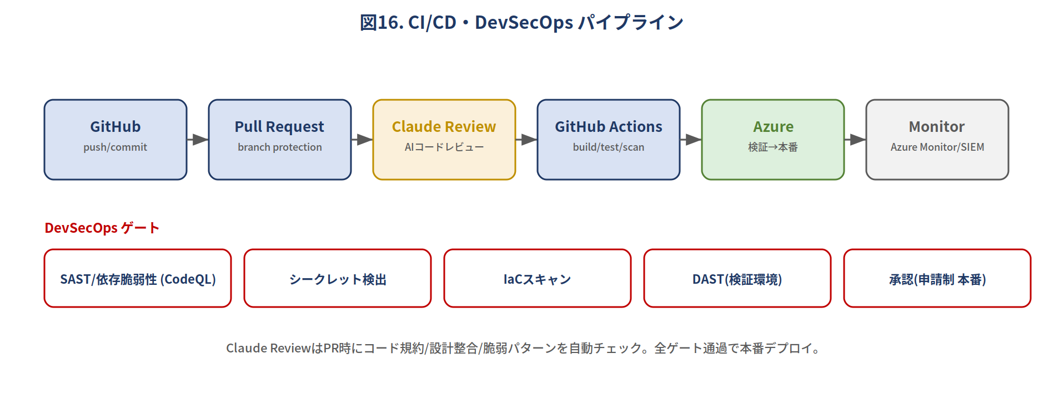
図16. CI/CD・DevSecOps パイプライン

7.1 パイプライン段階
段階 | 内容 | ゲート/成果物
Source | GitHub・ブランチ保護 | 直push禁止・PR必須
Pull Request | Claude Reviewによる自動レビュー | 規約/設計整合/脆弱パターン指摘
Build/Test | GitHub Actions | Unit/Integration・カバレッジ≥80%
Security | SAST/依存/シークレット/IaC | CodeQL・脆弱性ゼロで通過
Deploy | Azureへ（検証→本番） | 本番は申請制承認
Monitor | Azure Monitor/SIEM | Audit連携・アラート
DevSecOps：セキュリティを後付けせず各段階に組み込む（Shift-Left）。本番反映はロールバック手順と環境分離（開発/検証/本番）を前提とする。

8. コーディング規約（Coding Standard）
Claude Code等の生成出力を統一するための規約。全AI内製案件で共通適用する。
項目 | 規約
命名 (Naming) | 変数/関数=camelCase、型/クラス=PascalCase、定数=UPPER_SNAKE、DB=snake_case、API=ケバブ/複数形(/posts)
フォルダ (Folder) | 機能単位（feature-based）。例: /modules/posts/{controller,service,repository,dto,test}
アーキ (DDD/Clean) | 層分離：Controller→UseCase(Service)→Domain→Repository。依存は内向き。ドメインは外部に非依存
エラーコード | {DOMAIN}_{REASON} 形式（例: SELF_VOTE_FORBIDDEN）。HTTP=400/401/403/404/409/500に対応
ログ (Log Rule) | 構造化JSON。必須: ts/level/trace_id/actor_id/event。個人情報/機密はマスキング
コミット/PR | Conventional Commits（feat/fix/docs…）。PRはテンプレ＋Claude Review必須

9. テスト戦略（Test Strategy）
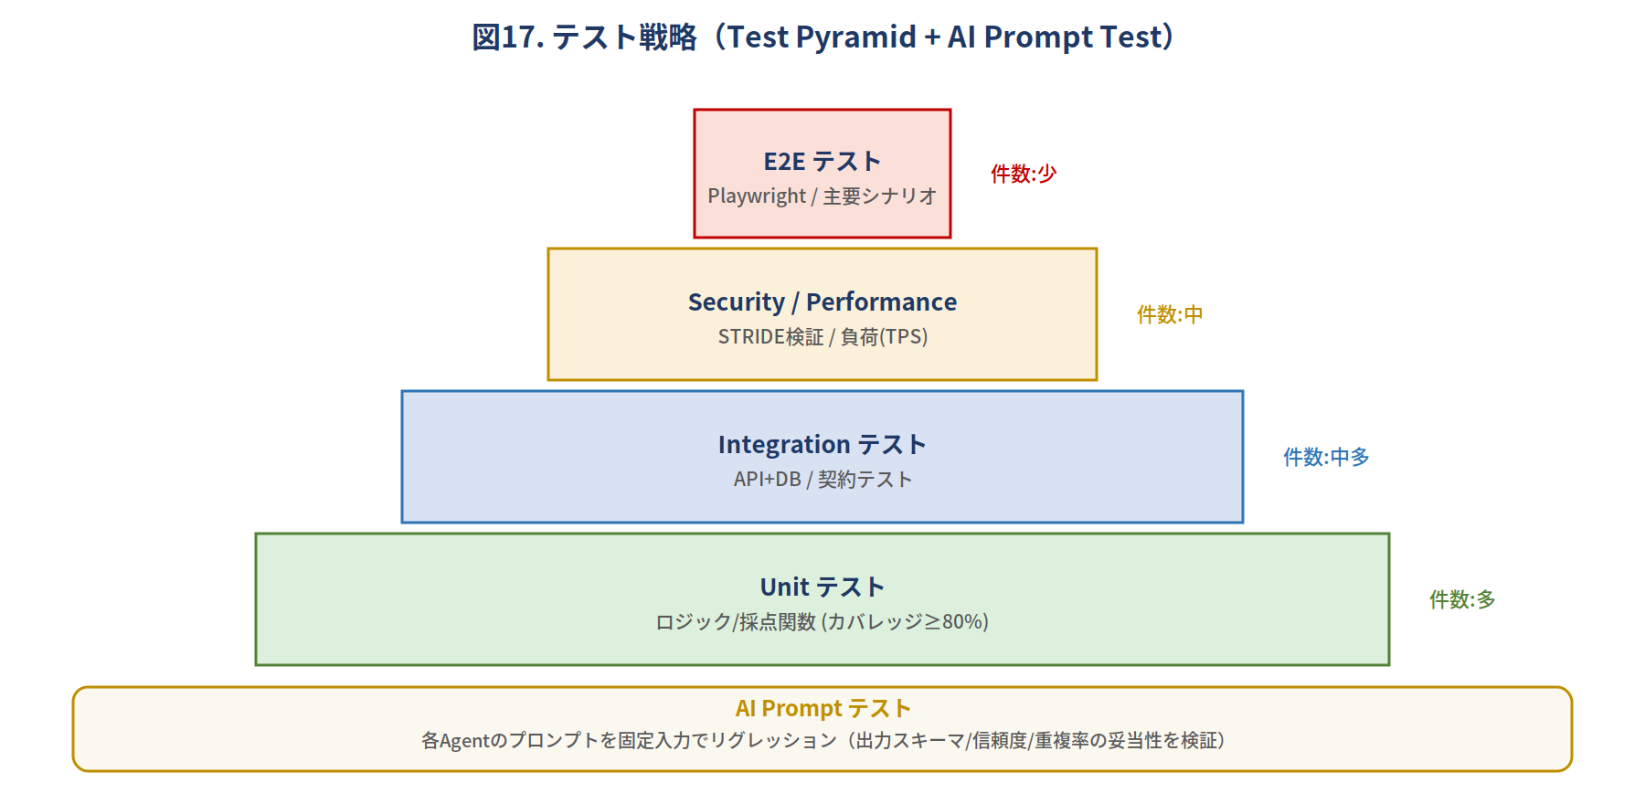
図17. テスト戦略
種別 | 対象 | ツール(想定) | 基準
Unit | 採点関数・ドメインロジック | Jest/Vitest | カバレッジ≥80%
Integration | API＋DB・契約テスト | Supertest/pgTAP | 主要API全件
E2E | 主要シナリオ(投稿〜採択) | Playwright | Must経路網羅
Security | STRIDE項目の検証 | ZAP/CodeQL | 脆弱性ゼロ
Performance | TPS/P95(5章) | k6/Locust | SLO達成
AI Prompt | 各Agentの出力妥当性 | 固定入力リグレッション | スキーマ/信頼度の安定

10. AI開発規範・Prompt Catalog
Claude Code開発の出力を一定品質に保つため、生成プロンプトをカタログ化する。各プロンプトは本設計書（C4/OpenAPI/テーブル定義/規約）を文脈として与える前提で記述する。
Prompt | 用途 | 主な入力文脈
Generate API (Controller) | OpenAPIからController/ルート生成 | yfc_wiki_openapi.yaml＋8章規約
Generate DTO | スキーマからDTO/型生成 | OpenAPI schemas
Generate React (UI) | ワイヤーフレームから画面生成 | V1.0 5章Mockup＋デザイン規約
Generate SQL/Migration | テーブル定義からDDL/Flyway生成 | V1.0 8章テーブル定義
Generate Test | 受入基準からテスト生成 | ユーザーストーリー＋9章基準
Generate Agent Prompt | 各AgentのプロンプトをLibrary化 | 10章AI Coding Guide

10.1 AI Coding Guide（原則）
- 常に本設計書を文脈として与え、規約（命名/層分離/エラーコード/ログ）に従わせる。
- 生成物はPRに乗せ、Claude Review＋人手レビューの二重チェックを通す。
- プロンプトはPrompt Libraryでバージョン管理し、AI Prompt Test（9章）で回帰検証。
- 機密データはプロンプトに含めない（STRIDE/Gateway制御と整合）。

11. 進化ロードマップ（Wiki → Platform）
フェーズ | 主題 | 内容 | 工数
Phase 0 | Wiki PoC | SSO＋投稿＋検索＋いいね＋基礎積分 | 約3.0人月
Phase 1 | Wiki本番 | 評価/採択/検索/ダッシュボード/AI支援 | 約3.0人月
Phase 2 | Platform化 | Embedding/Vector(pgvector)/RAG/意味検索 | 約4.0人月
Phase 3 | Agent化 | Agent Memory/Workflow/Prompt Library | 約4.0人月
Phase 4 | 多アプリ展開 | 営業日報AI/採用評価AI/COBOL移行AIをプラグイン、MCP統合 | 案件別
Wikiで基盤と運用を確立し、同一基盤に後続AI案件をプラグインしてYFC AI Platformへ発展させる。

12. V1.0からの継承（本書の射程）
本V1.1はV1.0を否定せず、その上位レイヤ（プラットフォーム＋開発標準）を規定する。以下はV1.0で確定済みであり、本書はそれらを前提とする。
V1.0で確定済（前提） | 本書(V1.1)の追加
C4アーキ／OpenAPI／DBテーブル定義／UI Mockup／AI Agent | Platform階層・ADR・Sequence・STRIDE・TPS・CI/CD・Coding・Test・Prompt
RBAC／RACI／PoC合否／監査Catalog | DevSecOpsゲート・AI Coding Guide・進化ロードマップ

本V1.1により、V1.0レビューの工程化8項目を消し込み、かつ設計の主語をWiki SystemからAI Knowledge Platformへ転換した。本書はYFC AI内製プロジェクトの統一アーキ標準・開発規範として、後続の全AI案件に適用する標準テンプレートとする。

